Ad-Soyad: Şiyar Demir
Sınıf: 242923090
1 - Hangi özet anında kırıldı hangisi yavaştı, neden ?
Aynı sekiz parola (sunshine, qwerty, besiktas, princess, welcome, master, trustno1, monkey) üç farklı özetleme yönteminde de başarıyla kırıldı, ancak aradaki hız farkı çarpıcıydı. Benchmark sonuçlarına göre MD5 saniyede 104,7 milyon deneme (104.7 MH/s) yapabilirken, SHA-256 saniyede yaklaşık 20,5 milyon deneme (20489.3 kH/s) yaptı — MD5'e yakın bir hız, sadece ~5 kat daha yavaş. bcrypt ise saniyede sadece 864 deneme yapabildi. Bu da MD5'in bcrypt’ten yaklaşık 121.000 kat daha hızlı olduğu anlamına geliyor (104.700.000 ÷ 864 ≈ 121.180). Pratikte bu fark gerçek kırma işlemlerinde de görüldü: MD5 ve SHA-256 saniyeler içinde bitti, bcrypt ise aynı 8 parola için ~5-6 saniye sürdü — küçük sözlükte bile fark gözle görülür haldeydi; gerçek boyuttaki (milyonlarca satırlık) bir sözlükte bu fark saatler/günler mertebesine çıkardı.
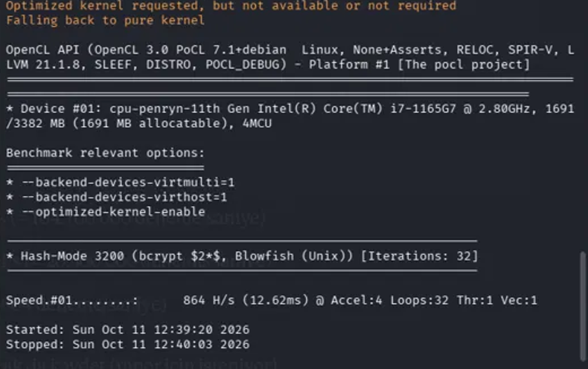
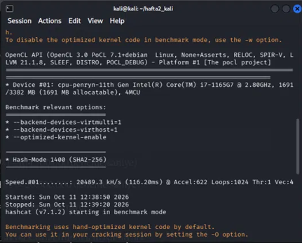
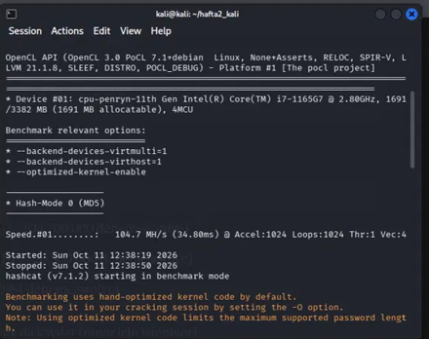

2- MD5 ile SHA-256 arasında kırma kolaylığı açısından fark var mıydı ?
MD5 ile SHA-256 arasında kırma kolaylığı açısından pratikte fark yoktu — ikisi de sekiz parolayı anında kırdı, hızları da aynı mertebedeydi (104,7 MH/s’e karşı 20,5 MH/s). SHA-256'nın “daha güçlü” olması, çarpışma üretmenin zor olması anlamına gelir; bu parola saklamayla ilgili değil. Parola saklamada asıl önemli olan özetin yavaş olmasıdır, çünkü saldırgan parolaları tek tek dener. SHA-256 de MD5 gibi hızlı çalışacak şekilde tasarlanmış, bu yüzden parola saklama için yetersiz kalır.
3- Bcrypt neden hem kullanıcı için sorun değil hem saldırgan için kabus ?
Kullanıcı için sorun değil — çünkü kullanıcı girişte yalnızca bir kez parola yazar, sistem de tek bir bcrypt hesabı yapar. Benchmark’a göre bu ~12 ms (0,012 saniye) sürüyor — insan bunu hissetmez bile, giriş anlık gibi hissedilir.
Saldırgan için kabus — çünkü saldırgan bir parolayı değil, binlerce/milyonlarca ihtimali sırayla dener. Her deneme o yavaş 12 ms’yi tekrar tekrar öder. Saniyede sadece 864 deneme yapabildiği için (MD5'teki 104,7 milyona kıyasla), küçük bir sözlükte bile saniyeler süren iş, gerçek boyuttaki (milyonlarca satırlık) bir listede saatlere, günlere çıkar.
4- Tuz ne işe yarar ?
Tuz (salt), parola özetlenmeden önce eklenen rastgele bir veridir. Amacı: aynı parolanın her zaman aynı özeti vermesini engellemek.
Tuz yoksa (MD5 ve SHA-256 dosyalarımızdaki gibi — hashcat’te “1 unique salts” görülüyordu), aynı parolayı kullanan iki kişinin özeti birebir aynı çıkar. Saldırgan bir özeti kırınca, o parolayı kullanan herkesi aynı anda ele geçirmiş olur.
Tuz varsa (bcrypt dosyamızdaki gibi — “8 unique salts” görülüyordu), her kullanıcıya farklı bir rastgele değer eklenir. Böylece iki kişi aynı “123456” parolasını kullansa bile özetleri birbirinden tamamen farklı çıkar. Saldırgan artık her kullanıcıyı tek tek kırmak zorunda kalır, kısayol kalmaz.
Ekran görüntüleri:
